Connectionist Temporal Classification:
Labelling Unsegmented Sequence Data with Recurrent Neural Networks

引入
将 对连续的未切分数据序列进行 标注标签的任务 称为 temporal classification, – 时序序列识别.
当使用RNN 联系上下文关系 加上时序序列识别技术 就是 CTC. connectionist temporal classification.

CTC 训练 将NNET的目标直接以序列为目标, 不需要对数据进行预先切分为一个个的输入片段, 并且识别结果就是序列, 因此也不需要使用HMM模型来进行后期处理才能得到序列.

CTC的训练依旧是 构建loss function，然后根据BP算法进行训练，不同之处在于传统的神经网络的训练准则是针对每帧数据，即每帧数据的训练误差最小，而CTC的训练准则是基于序列.

与区分性训练近似, CTC 也只是一个目标函数. 但是CTC模型 不需要有HMM结构. (可能是因为 本身就是以序列识别为目标, 内部包含了声学序列信息的识别)

核心问题是

怎么将 RNN CTC的输出表示为 时序序列.
A – { pdfs }
CTC 定义一个集合A’, --- 所有标准标签 A + blank.
CTC 的输出接一个 softmax层, 输出目标为 A’元素的概率.
对于一个完整序列的输出 就可以表示为一系列A’元素构成的序列的 概率分布.

π 表示一条由A’元素 构成的 对应序列为 l 的路径

路径的概率为:

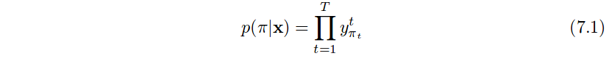
这样 一个序列l 的概率 就可以通过所有可能路径概率得到:
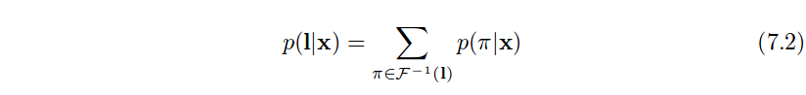
问题转化为 怎么求解所有可能路径总和的概率. 前后向算法.

将RNN的输出 转化为 对 时序序列的条件概率分布, 得到最有可能的时序序列.(直接以时序序列为区分目标, 但是每一个RNN输出实际还是单个标签)

Blank
为了引入Blank, 在目标序列的两个实际输出标签label 之间 增加blank.
这样原本序列长度l, 就变为 2*l+1.
这样整个序列的识别输出, 就可以通过在2*l + 1上进行带自环的路径搜索 得到对应为该序列的所有可能路径.
这样任何一个结果序列的概率 可以通过总和所有对应到该序列的 识别路径求解得到.

这样的就能够 构造以序列为识别目标的模型.
不以 对每帧数据的输出 为最佳的目标, 而是以 某个最佳序列的可能路径 为最佳目标,
实际的output 并不是最终的 最佳序列, 而是某个最佳序列的可能路径. 而多个可能路径都是最佳序列的一个可能对其方式.

定义一个序列在 t时刻 的所有可能路径集合为:

π ∈ V (t;u)
表示 序列l 在t时刻 可转化为l_{1:u/2} 序列的所有路径

所有路径概率和 可以通过 前向变量 a 获得:
如此前后向算法 就可以描述一个序列所有可能路径的概率和.

前后向算法:
与HMM 前后向算法类似, 但不具有转移概率. 只具有激活概率y
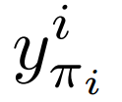

利用前后向概率 可以得到 某个时刻t 识别为标签u 的所有路径的概率和．

定义集合

表示某个时刻t 识别为标签u的所有可能路径集合.
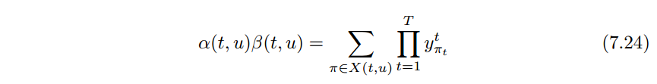
因此 所有可能路径的概率和为：
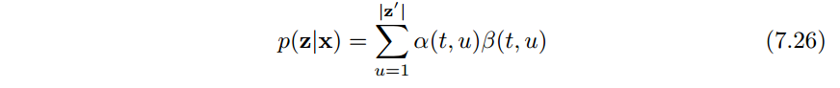
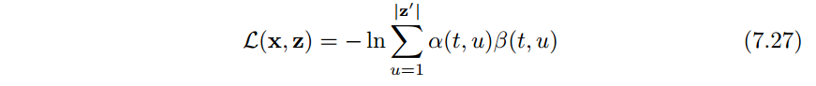

CTC 与普通的交叉熵等目标的不同,
交叉熵 目标是对每帧数据的结果的准确性
而 CTC 则以整个序列为目标, 对其中不重要的一些帧的结果不在乎, 直接映射为BLANK, 仅仅对重要帧识别为对应label,
???? 那这样在 测试过程中, 的识别会不会导致识别时很多帧的信息被认为是blank 而丢失信息呢?
不会, 因为使用的是RNN网络, 使用中, 会根据前后记忆, 识别出对应标签结果?

训练时, 会需要先使用HMM 的 triphone 得到 phone序列. 作为标签么?

CTC 与区分性训练的不同
因为区分性训练 是对每帧数据的output 构成的序列 与近似可能的序列进行的区分, 是一个声学识别后的提高性能算法.
而 CTC 则是以找到这个最佳序列为目的.
所以后期还可以加上区分性训练, 增加序列识别中的区分性.

公式化:
L(x,z) 由x识别出z的对数似然
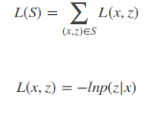

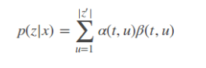
p(z|x) 表示识别出的概率. 利用前后向概率计算得到：

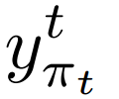
更新模型:
考虑目标函数对于 的偏导.

为了计算 p(z|x) 对 的偏导, 只需要考虑那些在ｔ 输出为 k 的路径对 的偏导.

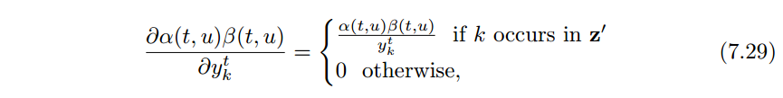
根据k 是否出现在 z’ 中, 得到偏导为:

定义 标签k 在路径 z’ 中的位置为集合

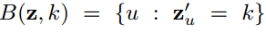

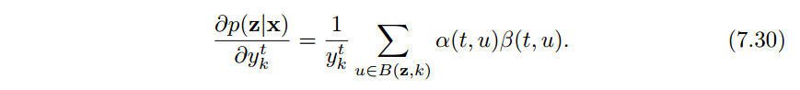
结果对y的偏导为:

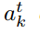
传播到 softmax 之前激活的残差为:
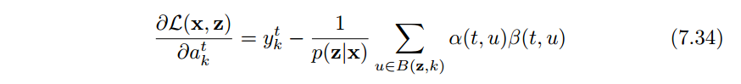

解码：

1 Best Path Decoding
认为最佳 序列 就是最佳路径

问题:
只寻找最佳得分路径, 会导致其他可能路径丢失, 在当前时刻可能某条路径局部最佳, 但是在全局考虑可能并不会.
最佳路径没考虑序列可能性.

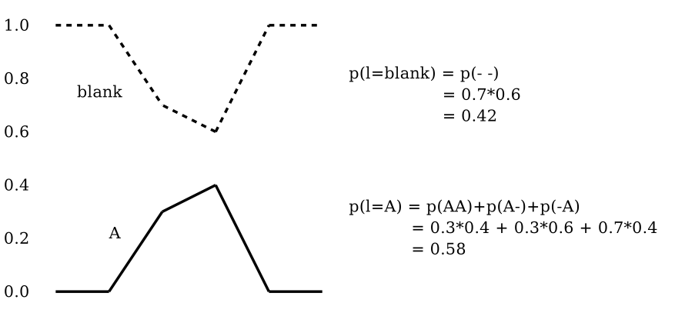
在当前时刻, Best Path Decoding 会识别为 - - , 认为是最佳路径.
但是在序列问题上, 识别出 A 的路径更佳.

? 为什么用组合累加概率, 因为根据CTC 就是以最佳序列为目的
这样不是会发生, 只要可能路径够多 , 那么就更有可能么.
这样的话下面的前缀树搜索也没处理这个问题啊. 前缀树只不过是保留了其他可能性, 在具有词的label序列 约束下, 结果找到最佳的序列. 只不过是变相处理了这个问题, 并不是直接用这样 累加概率的方法直接求解得到序列的.

2 Prefix Search Decoding
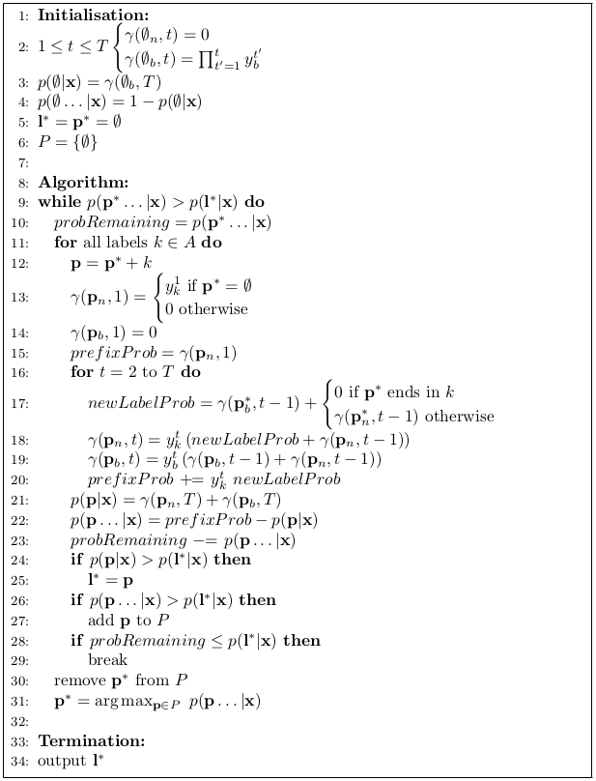
最可能前缀 设置为 P* = null

最可能前缀 p* 增加 后续可能label (任何label可能)

新最可能前缀P 直接 到达终止时间T 的所有可能路径

新最可能前缀P的前缀概率 prefixProb
新最可能前缀P 是目标序列的概率是 p(P|x)

如果 最可能前缀l* 大于剩余概率 找到最佳序列.

从所有可能label中 新最可能前缀 p*
这个算法主要实现是通过前向概率 计算每种可能 序列的所有可能路径的概率和,
当某个序列的所有可能路径概率和达到最大, 认为是最佳序列. 输出l.
前缀序列的计算
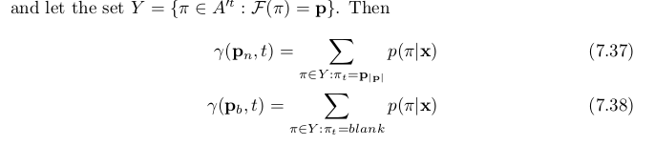
前缀序列 概率计算, 正如前后向算法实现的 部分前缀方式计算方法.某个可能前缀是 该前缀的所有可能路径的概率和.
在算法实现中, 某个前缀序列又是由之前的前缀序列+new_k 形成的新序列, 所以计算时, 可以使用旧的前缀序列逐步扩展 成为新前缀序列.

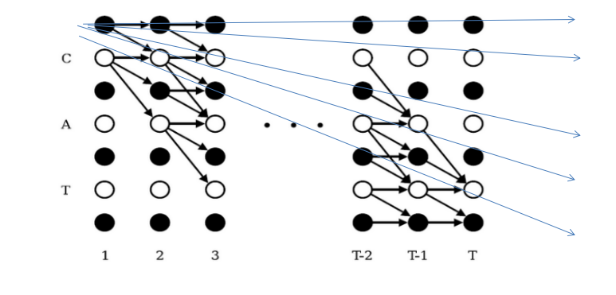
如上图, 计算过程是

先计算可能前缀 P*=BLANK,
然后在一次While 后增加 C A T
得到新的可能前缀序列
1 P = BLANK + C
2 P = BLANK + A
3 P = BLANK + T

选择其中最可能的前缀序列为 1 P = BLANK + C ; P* = P
继续 While 增加 A
得到 新前缀序列为 P = BLANK + C + A
循环扩展前缀序列

3 Constrained Decode

对于语音识别, 需要增加语法模型, 这样在识别音素序列过程中增加语言模型概率得到

因为CTC 模型, 会学习到序列内的相关关系, 如果增加比较低级的语言模型(例如音素级别)会影响CTC模型本身的能力, 会使得错误率上升.
考虑 CTC 模型学习到的 序列内相关关系, 是音素级别局部较短时间内的, 将语言模型是要加在 长时间间隔上例如 某个词的 音素序列的边界上, 就不会影响CTC 本身能力.
Word 级别 语言模型 与 语料是独立的

最终得到希望解码的目标为:

Constrained Decoding 使用的是 CTC Token Passing Algorithm
和原本的HMM模型的token passing算法差不多.

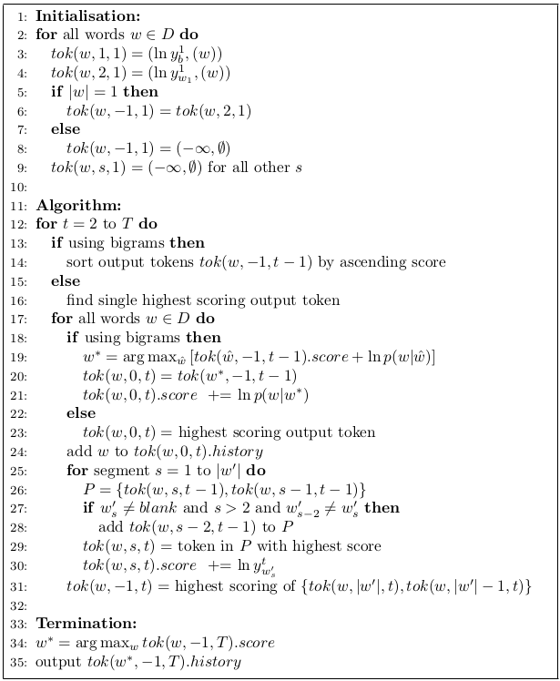

eg CAT --- - C – A – T -
1 2 3 4 5 6 7

1 初始化

开始时刻对每个词的 在1时刻 第一个blank 以及 label的激活概率. 作为当前token(w, 1, 1) token(w,2,1) 保存. (开始时可以输出为1 blank 或者2 C)
并设置 w 在 当前 1 时刻 到达词终止label (-1 blank) 的概率 为
(-inf, fi) – 表示在1 时刻直接到达终止的概率为 -inf.

2 沿时间向后 t → T

首先对 所有w的 token(w, -1, t-1) 进行排序 (所有词在t-1到达词尾的概率)(大部分词 该概率为-inf, 因此在后续迭代的排序步骤中排在最后, 等待被剪枝处理掉)
for 每个词w
找到词w最佳的 语法模型 后一个词 w_new
并设置 token(w_new, 0 , t) 的概率为 token(w, -1, t-1).score+ ln(p(w_new| w)
保存token(w_new,0,t)的词历史为 w.history + w_new.

在词内 遍历
找到每个词内label 在 t时刻的概率
token(w, label, t) =
max{ token(w, label, t-1) , t-1 为label 的概率
token(w, label-1, t-1), t-1 为 label-1的概率

token(w, label-2, t-1), t-1 为 label -2 的概率
}

t-1 label 表示label不变
t-1 label-1 表示有一个是 blank
t-1 label-2 表示发生label 变换
对应为 前向算法 到达某个label的三种可能.
选择其中最可能的情况概率 + 当前为 label的激活概率, 即 最有可能路径.

计算词w 在 当前时刻t到达词尾 w’ w’-1 的概率, 隐含 w内的label路径已经完成. 如果没完成那么 概率应该是 -inf 最低, 所以解码时排在最后, 这样的路径情况没机会被认为是最佳路径.

3 终止
当完成到达时间T
所有词w 都具有 token(w, -1, T) 的概率得分
选择其中得分最高的, 将 token(w,-1,T).history 输出 就得到了 词序列.

解码过程中主要是在 w 内label的路径 以及 w之间转移进行 路径搜索.
解码结果直接就是 w sequence.

注:

当处理预测为C的概率时, 几种情况如下(best path 算法不能处理情况)
1 – - 概率最高
2 - C
3 C -
4 C C 带C的累和概率更高
这样也不能识别出确实是带了C的序列概率最高啊?
虽然更可能识别出是 - - ,但是其他的可能预测也会保存下来,
错误的- - 预测, 当最终到达 词尾时 一定会发生延时 因为要完成w的整个label的预测才能到达词尾, 到最后发生错误预测的路径在 词完整路径上看概率会小于正常的带C的路径.
而对于best path 方法因为没有把其他预测保存下来, 而只是当时最佳路径, 如果当时最佳路径是错误的 - - 情况, 虽然当时概率高, 但是在一个词的所有label路径上看, 并不高. 但是best path 没考虑, 所以导致识别准确率的下降.

模型比较

更好的语言模型以及深度置信网络的应用, 本质上降低了基准线.

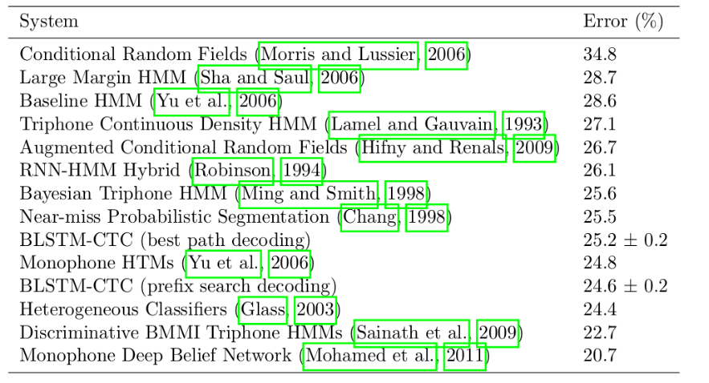

Eesen
EESEN: END-TO-END SPEECH RECOGNITION USING DEEP RNN MODELS AND WFST-BASED DECODING

解码因为不使用ＨＭＭ模型 因此不适用ＨＣＬＧ， 而是一个新的ＷＦＳＴ结构:
TLG

之前的一些papaer, 去除了先构建GMM(monophone triphone fmllr 等步骤) 来生成 对 语音信号 以及 音素序列间的强制对齐. CTC 即是一个去除GMM的好方法.

Eesen 简化了 利用rnn 从 语音信号 到 CI 音素序列 识别的 声学模型
并且 实现了将CTC 输出序列纳入 WFST框架.

L
和原本的WFST HCLG 没区别.
lexicon 单元就是一个 phone – 音素.

T
L组件将 一些列的CTC 标签 映射为一个单一的 lexicon 单元.
本质上 是替换了 HMM 模型, 简化phone内的状态变换, 认为phone内状态变化相当简单.

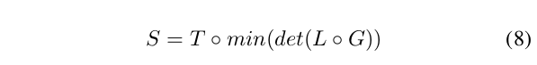

后验概率正则化
当使用 DNN-HMM 混合模型解码时, 我们需要使用 phone-states的先验概率来修正 DNN识别到的phone-state的后验概率, 先验概率 通常是利用训练数据的强制对齐获得.

在CTC解码时, 我们也需要估计label的先验概率, 使用一个简单的方法, 通过RNN将全部数据集的帧级别标签label输出, 获得最高后验概率的 标签序列结果. 如此来估计每个 label的先验概率.
但是这样的方法表现不好, 因为输出主要都是 blank, 而label 只在一些peak尖峰出现, 所以先验概率主要由blank获得了.
一个改变, 我们直接使用训练集中的 标签序列 作为先验概率, 更佳鲁棒性.
训练先验概率的 标签序列是扩充了 blank 的 2*U+1 的序列, 通过简单的计算统计, 这个简单的方法比 帧对齐.

